ΦΥΛΛΟ ΕΡΓΑΣΙΑΣ | ΦΕ.05
Ο χαλασμένος αλγόριθμος — Οικονομίας & Διοίκησης
Μάθημα | Εισαγωγή στις Αρχές της Επιστήμης των Η/Υ · Β΄ ΕΠΑΛ · Γενικής Παιδείας | Θεματική | Κεφ. 3.1 Η έννοια του αλγορίθμου · 3.2 Χαρακτηριστικά · 3.4 Βασικοί τύποι αλγορίθμων
Καθηγητής | Γιώργος Αυγέρης | Σχολείο | Π.ΕΠΑΛ ΣΥΡΟΥ
Πότε | Μάθημα 5 | Μαθητές (1 ή 2) | 1.  2.

Συμπληρώνετε στον υπολογιστή, μόνοι σας ή σε ζευγάρι: κλικ στα γκρι πεδία. Στο τέλος: Αρχείο → Αποθήκευση ως → Επιφάνεια εργασίας → ΦΕ05_Επώνυμο (σε ζευγάρι: ΦΕ05_Επώνυμο1_Επώνυμο2).
Στόχοι
• Να βρίσκω το βήμα που παραβιάζει ένα από τα πέντε χαρακτηριστικά και να το διορθώνω
• Να αναγνωρίζω σε διάγραμμα αν ένας αλγόριθμος είναι σειριακός, παράλληλος, επαναληπτικός ή αναδρομικός
Διάρκεια: 20 λεπτά · Ατομικά ή σε ζευγάρι · Τελειώνει μέσα στην ώρα

1. Δεδομένα, Ζητούμενα — και τι λείπει (3 λεπτά)
Ένα κατάστημα κερδίζει 6 € από κάθε μπλουζάκι. Πόσα μπλουζάκια πρέπει να πουλήσει τον μήνα για να πληρώσει το ενοίκιο;
Δεν το λύνετε. Γράψτε τα δεδομένα με όνομα (όνομα = τιμή) και μετά: τι ΛΕΙΠΕΙ για να λυθεί;
Δεδομένα (όνομα = τιμή) | Ζητούμενα | Τι λείπει για να λυθεί;

2. Ο χαλασμένος αλγόριθμος

2α. «Κλείσιμο ταμείου στο τέλος της ημέρας» (9 λεπτά)
Τρία από τα βήματα είναι χαλασμένα: το καθένα παραβιάζει ένα από τα πέντε χαρακτηριστικά (Είσοδος, Έξοδος, Καθοριστικότητα, Περατότητα, Αποτελεσματικότητα).
Βήμα 1 | Τυπώστε από την ταμειακή το «Ζ» της ημέρας (σύνολο πωλήσεων).
Βήμα 2 | Μετρήστε όλα τα κέρματα και τα χαρτονομίσματα μέσα σε 5 δευτερόλεπτα.
Βήμα 3 | Αφαιρέστε τα 100 € του ρέστου που υπήρχαν από το πρωί.
Βήμα 4 | Βρείτε τη διαφορά ταμείου και κρατήστε την για τον εαυτό σας, χωρίς να τη γράψετε πουθενά.
Βήμα 5 | Αν η διαφορά δεν είναι μηδέν, ξαναμετρήστε ξανά και ξανά, μέχρι να βγει μηδέν.
Βήμα 6 | Βάλτε τα χρήματα στο χρηματοκιβώτιο.
Βήμα 7 | Κλειδώστε το κατάστημα.

Για κάθε χαλασμένο βήμα: διαλέξτε τον αριθμό του, ποιο χαρακτηριστικό χαλάει, και γράψτε το σωστά.
Χαλασμένο βήμα | Τι χαλάει; | Γράψτε το βήμα σωστά
Επιλέξτε… | Επιλέξτε…
Επιλέξτε… | Επιλέξτε…
Επιλέξτε… | Επιλέξτε…

2β. Ποιος τύπος αλγορίθμου είναι; (5 λεπτά)
Θυμηθείτε τα σημάδια: μία στήλη = σειριακός · κουτιά δίπλα-δίπλα ανάμεσα σε δύο μπάρες = παράλληλος · βέλος που γυρίζει πίσω = επαναληπτικός · ο αλγόριθμος καλεί τον εαυτό του = αναδρομικός.
Διάγραμμα Α  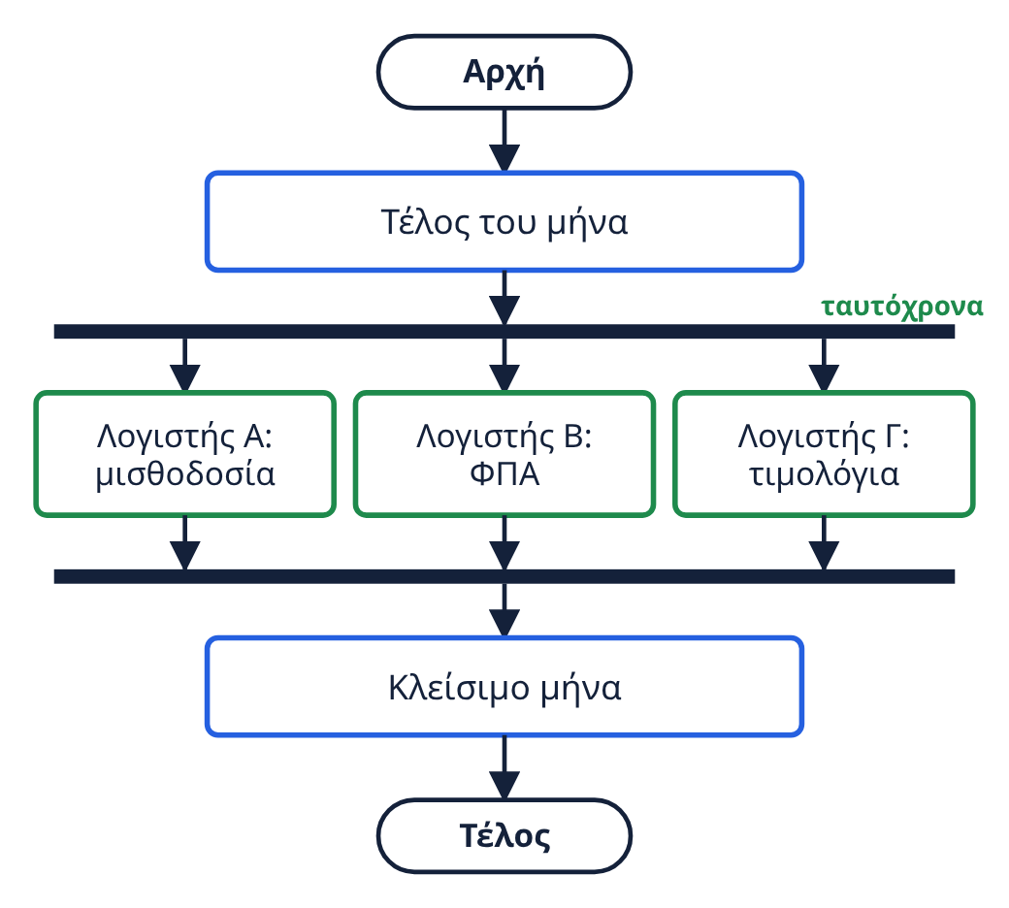 | Διάγραμμα Β  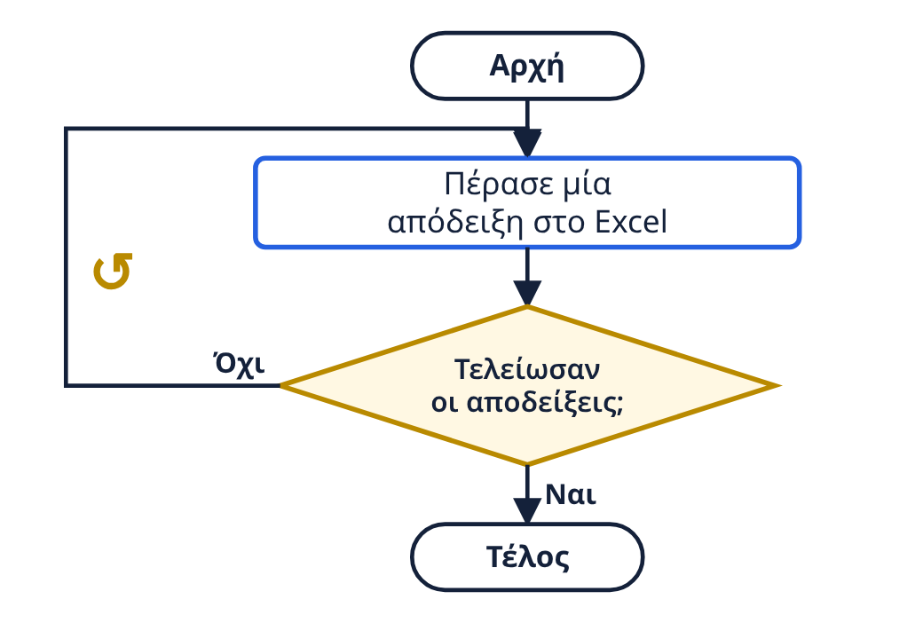 | Διάγραμμα Γ  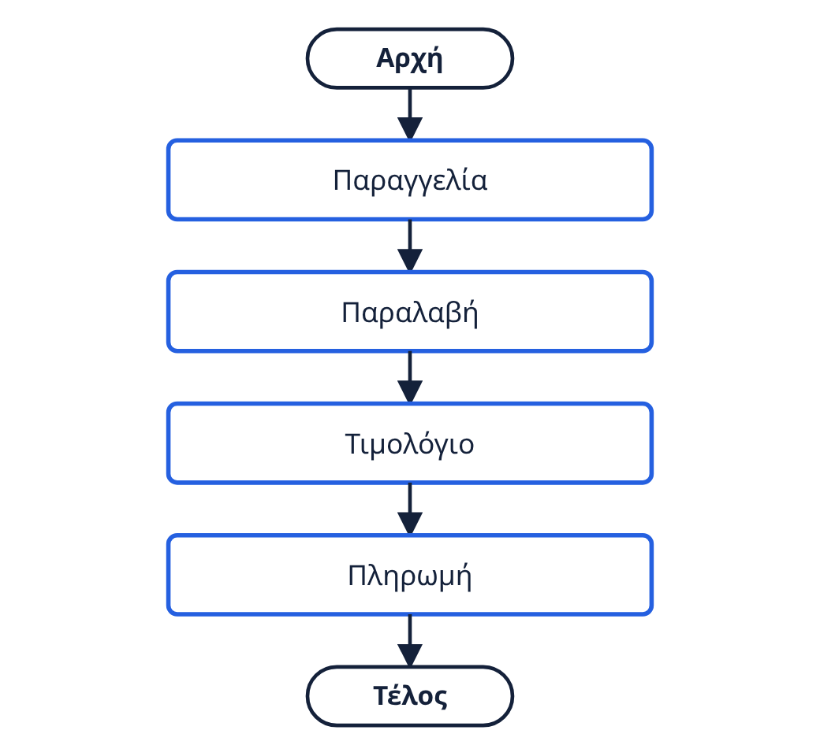
Επιλέξτε… | Επιλέξτε… | Επιλέξτε…

3. Αν τον εκτελούσε ένα ρομπότ… (3 λεπτά · προαιρετικό)
Ένας άνθρωπος καταλαβαίνει τα σωστά βήματα του Μέρους 2α. Ένα ρομπότ όμως κάνει μόνο πολύ απλές εντολές. Διαλέξτε ένα σωστό βήμα που θα έπρεπε να γραφτεί πιο αναλυτικά για το ρομπότ, και γράψτε το.
Επιλέξτε…

